Formularz – opis punktu POI w aplikacji (POI - miejsce zaplanowane na spacerze, którego nie ma w aplikacji)
Nazwa  Maksymalnie 50 znaków. | Kaplica pw. św. Józefa Oblubieńca NMP Słączno
Opis miejsca/obiektu  Maksymalnie 400 znaków. | Legenda głosi, że trzymał się tam św. Wojciech w drodze z Pragi do Gniezna w drewnianej kaplicy zbudowanej około 1000r. W 1421r. zbudowano kaplicę murowaną-parafialną (pierwsza parafia w gminie Sułów). W latach 1980-82 dobudowano salę, powiększono wnętrze kaplicy pod wezwaniem św. Józefa. Na wieżyczce wisiał dzwon z napisem: „Anno domini millesimo o rex gloriae veni cum pace”.
Rodzaj kategorii  Do jakiej kategorii można przypisać punkt POI np. obiekt turystyczny, obiekt przyrodniczy, restauracja, hotel, łowisko, dla aktywnych, dla rodzin z dziećmi, miejsce dostępne publicznie itp. | Obiekt turystyczny
Współrzędne geograficzne  Można pobrać z Google Maps | 51°31'05.8"N 17°10'01.4"E
Zdjęcie miejsca/obiektu  Zdjęcie stanowi okładkę propozycji, która wyświetla się po wejściu w punkt POI na aplikacji. Format: JPG. Min. rozmiar 1440x960. Maksymalnie 500KB.  Wklej zdjęcie poglądowe oraz link do pobrania zdjęcia w lepszej jakości. | 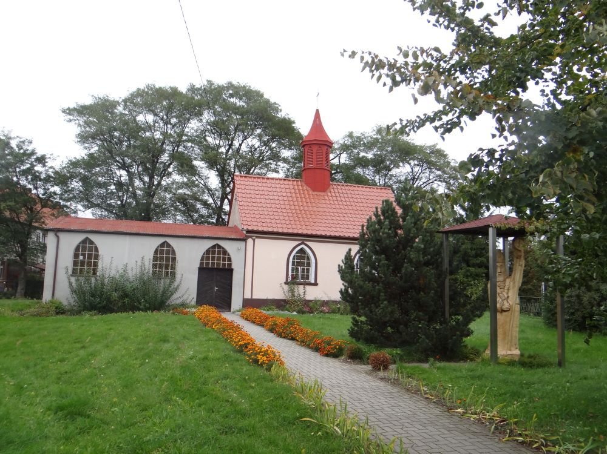
Godziny otwarcia miejsca/obiektu  Wpisz godziny lub nie dotyczy | Niedziela 8.00-9.00
Udogodnienia przy miejscu/obiekcie – jeśli dotyczy  Maksymalnie 150 znaków.  Np. dostępny dla osób  z niepełnosprawnością, miejsce przyjazne dla zwierząt, WiFi, bezpłatny parking, plac zabaw. | Nie dotyczy
Dane adresowe
Ulica z numerem | Słączno 32
Kod pocztowy | 56-300
Miejscowość | Słączno
Gmina | Milicz
Dane kontaktowe
E-mail kontaktowy | Nie dotyczy
Telefon kontaktowy | 602179407
Strona internetowa | Nie dotyczy

